Конспект коррекционно-развивающего занятия учителя-дефектолога с обучающимися с ОВЗ (1 класс)
Тема: «Ликвидация пробелов в программном материале. Порядковый счет».
Цель: закреплять умение вести порядковый счет в пределах 10.
Планируемые результаты - обучающиеся:
- научатся называть числа в порядке их следования при счете;
- анализировать действия по выполнению счета и управлять ими;
- закрепят умение пересчитывать предметы в пределах 10;
- повторят соотнесение цифры с определённым количеством предметов;
- продолжать формировать умение слушать внимательно инструкцию педагога;
- закрепят умение присчитывать и отсчитывать, решать примеры на сложение и вычитание в пределах 10;
- получать возможность для развития внимания, слуховой памяти, мыслительных процессов, связной речи через умение отвечать на поставленный вопрос полным ответом.
Оборудование: карточки с изображением вагончиков с номерами от 1 до 10, тетради, ручки цветные карандаши, маркер, доска, полоска картона, наборы разноцветных геометрических фигур.
Ход занятия:
1. Организационный момент.
- Игра «Назови имя». Кто стоит за Настей? Кто стоит между Даней и Юлей? Кто стоит перед Юлей?
2. Повторение пройденного.
Сюрпризный момент (появление игрушки зайца).
- Это кто? Правильно, это заяц. Он очень любит играть с воздушными шариками, но сегодня они все улетели, надо их всех вместе собрать. Посмотрите внимательно на доску, что вы там видите? (на доске прикреплены воздушные шарики с цифрами). Это воздушные шарики, давайте скорее их собирать, чтобы заяц мог поиграть с ними.
- Посмотрите, шарики непростые, на них написаны цифры. Найдите шарик с цифрой 1. Хорошо! (на обороте шарика задание – «посчитай до 3-х и разложи цифры»).
- А теперь найдём шарик с цифрой 2! Хорошо, давайте посмотрим, что там за задание (на обороте стишок). Посмотри, стоят на полке игрушки:
Рядом с мартышкой
Плюшевый мишка.
А с ними лиса.
- Посчитай, сколько игрушек стоят на полке? (на полке стола стоят игрушки, ребёнку необходимо их посчитать по порядку)
- Кто стоит первым по счёту? Кто стоит вторым? Кто третий? (совместное произнесение с педагогом)
- Чему мы учились на прошлом занятии? Сосчитайте (от заданного числа до заданного).
- Что мы сейчас делали? (считали, называли числа по порядку) Для чего нужно уметь считать?
3. Основная часть.
- Игра «Вагоны». На столе у каждого ребенка вагончик с номером (1-10). Составляем поезд. У каждого вагона есть порядковый номер. Кто за кем должен встать? (На первом месте вагон номер 1, затем вагон номер 2…)
- Игра «Назови порядковый номер». Назови номер вагона (это вагон номер 6). Какой по счёту? (шестой)
- Между какими вагонами стоит шестой вагон? После какого вагона стоит шестой вагон?
Далее аналогичная работа с другими номерами вагонов.
- Назовите вагоны по порядку слева направо. Назовите вагоны справа налево.
4. Физминутка.
Братцы в гости снарядились,
друг за друга уцепились
и помчались в путь далёкий,
лишь оставили дымок.
5. Закрепление изученного материала.
Работа с раздаточным материалом.
- Я пассажир второго вагона, передо мной первый вагон, после меня третий вагон. Мой вагон едет между первым и третьим вагонами.
Педагог даёт карточки с изображением предметов в количестве 1, 2, 3, и набор цифр. Ребёнку надо посчитать предметы и найти подходящую цифру к картинке.
- Оказывается, наш заяц любит играть не только с шариками, но и с геометрическими фигурами. Посмотри, какие фигуры он принёс (фигуры в мешочке, нужно поочерёдно доставать их из мешка и называть)
- Задание «Дорожка из фигур». Сейчас мы сделаем дорожку из фигур, чтобы наш заяц смог пройти по ней быстрее найти свои шарики. Слушайте меня внимательно: положите первым красный круг, вторым положите зелёный треугольник, третьим положите синий квадрат.
- Сколько фигур положили? Давай посчитаем вместе, а потом посчитаете сами.
-Каким по счёту стоит красным круг? Зелёный треугольник? Синий квадрат?
6. Зрительная гимнастика (плакат).
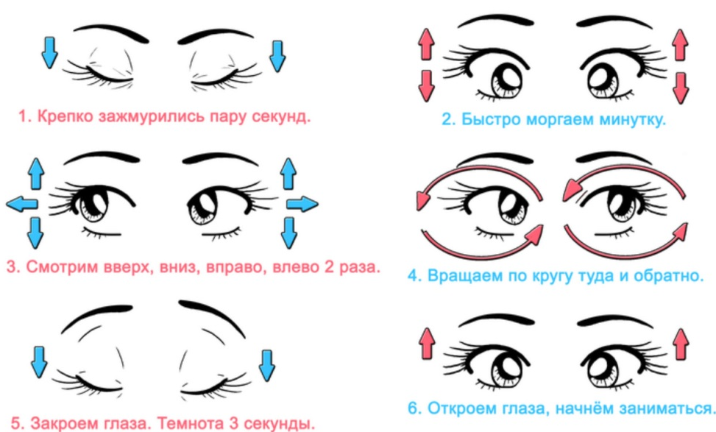
7. Пальчиковая гимнастика.
Пальчиковая гимнастика «Кулак – ладошка - кошка»
Можешь пальцы сосчитать:
Один, два, три, четыре, пять.
Один, два, три, четыре, пять.
Десять пальцев – пара рук –
Вот твоё богатство, друг.
8. Работа в тетради.
- Запишите с промежутком в 1 клетку прямой ряд чисел (1-10).
- Запишите через запятую обратный порядок чисел (10-1).
9. Рефлексия.
- Оцените себя. Если вы ни разу не ошиблись на занятии, нарисуйте зеленый кружок, если одна ошибка - желтый кружок.
- Поднимите руку те, кто нарисовал желтый кружок? Молодцы. Хорошо считаете, но нужно быть немного внимательнее.
10. Итог.
- Чему вы учились сегодня на занятии? Что мы сегодня делали? Кому мы помогали?
- Правильно, мы вместе собирали все шарики и помогали зайцу, теперь заяц сможет с ними поиграть!
- Заяц дарит вам наклейку за работу! Молодцы!

